Как научить ребенка безопасно разогревать себе еду

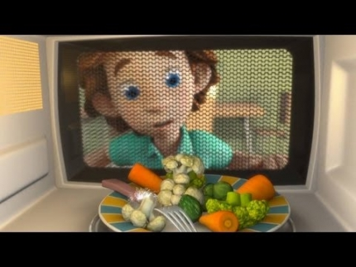

В дни школьных каникул многие работающие родители вынуждены оставлять детей дома одних, поэтому рекомендуется привить ребенку основные навыки самообслуживания, среди которых и умение разогревать себе еду. В зависимости от используемой для этих целей бытовой техники стоит соблюдать определенные правила безопасности.
Микроволновая печь в этом смысле наименее опасный вариант. Прежде чем научить свое чадо пользоваться СВЧ-печью необходимо проверить исправность как самого прибора, так и всей электропроводки в квартире. Расскажите ребенку об использования специальной посуды, на которой указано, что ее можно использовать для микроволновки. Неприспособленный для микроволновой обработки материал может воспламениться прямо в духовке, а также выделить в пищу небезопасные химические соединения. Если школьник будет разогревать еду, приобретенную в магазине, обязательно предупредите его, чтобы он тщательно следовал инструкции, написанной на упаковке, либо сами изучите рецепт и перескажите его ребенку. Лучше будет, если вы приготовите пищу и заранее положите ее в специальную посуду, тогда ребенку останется только поставить контейнер в микроволновую печь и разогреть.
Для разогрева еды также можно использовать электрическую или газовую плиты. Электроплита по сравнению с газовой плитой имеет ряд преимуществ. Поскольку в таких плитах не используется газ, то и опасность отравления газом в случае его утечки полностью исключается. Электроплита гораздо более пожаробезопасна за счет отсутствия открытого пламени, но все же не стоит забывать проверять исправность данного электроприбора. Также необходимо объяснить ребенку, что во избежание ожогов, плиту после использования надо выключать, а конфорки нельзя трогать руками пока они не остынут.
Газовые плиты представляют для ребенка наибольшую опасность. При горении газа в воздух поступают продукты неполного его сгорания — окись углерода, сернистые соединения и другие побочные продукты, образующиеся при горении. Дети особенно чувствительны к влиянию продуктов неполного сгорания газа, поэтому разъясните им, что нельзя использовать плиту для обогрева помещения, также нельзя оставлять работающую плиту без присмотра. По возможности приобретите специальную зажигалку для газовой плиты. Особое внимание стоит обратить на плиты с электроподжигом, так как при нажатии кнопки конфорка может не загореться, но газ пойдет, а это может привести к утечке и дальнейшему отравлению бытовым газом.
Чтобы не обжечь руки, доставать разогретую еду следует в прихватках, это правило является общим как для микроволновки, так и для плиты.
Уважаемые родители соблюдение этих несложных правил поможет вам сократить риск возникновения опасной ситуации и сохранить здоровье ваших детей!

ОНДПР Фрунзенского района; ГКУ «ПСО Фрунзенского района»

